Lección 7: Contemos imágenes en distintos arreglos
- Descifremos cuántas imágenes hay.

7.2: Contemos imágenes

7.3: Conozcamos “Historias matemáticas: ¿Cuántos?”
Escoge un centro.
Historias matemáticas
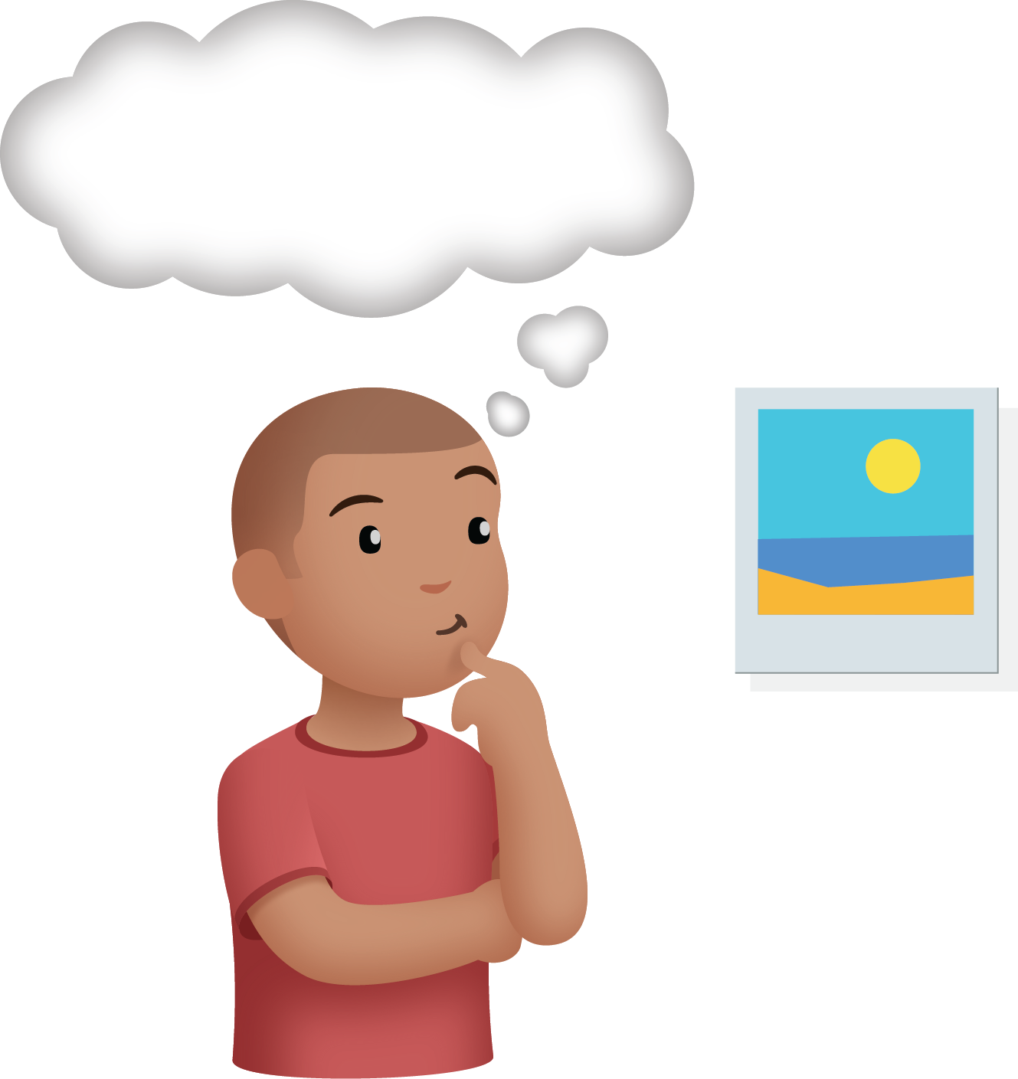
Cubos encajables
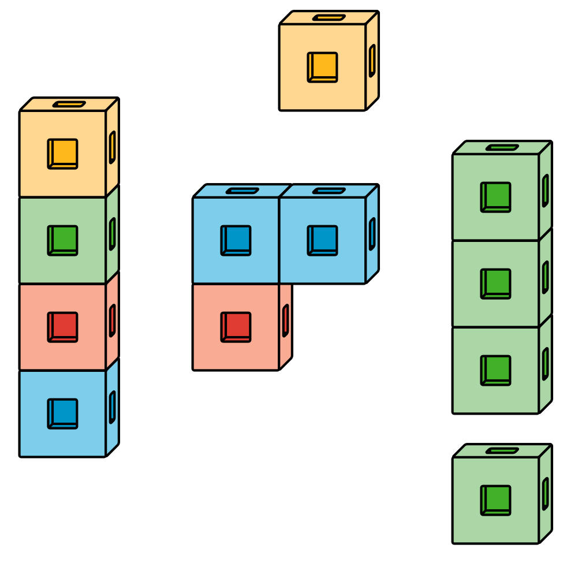
Carrera con números
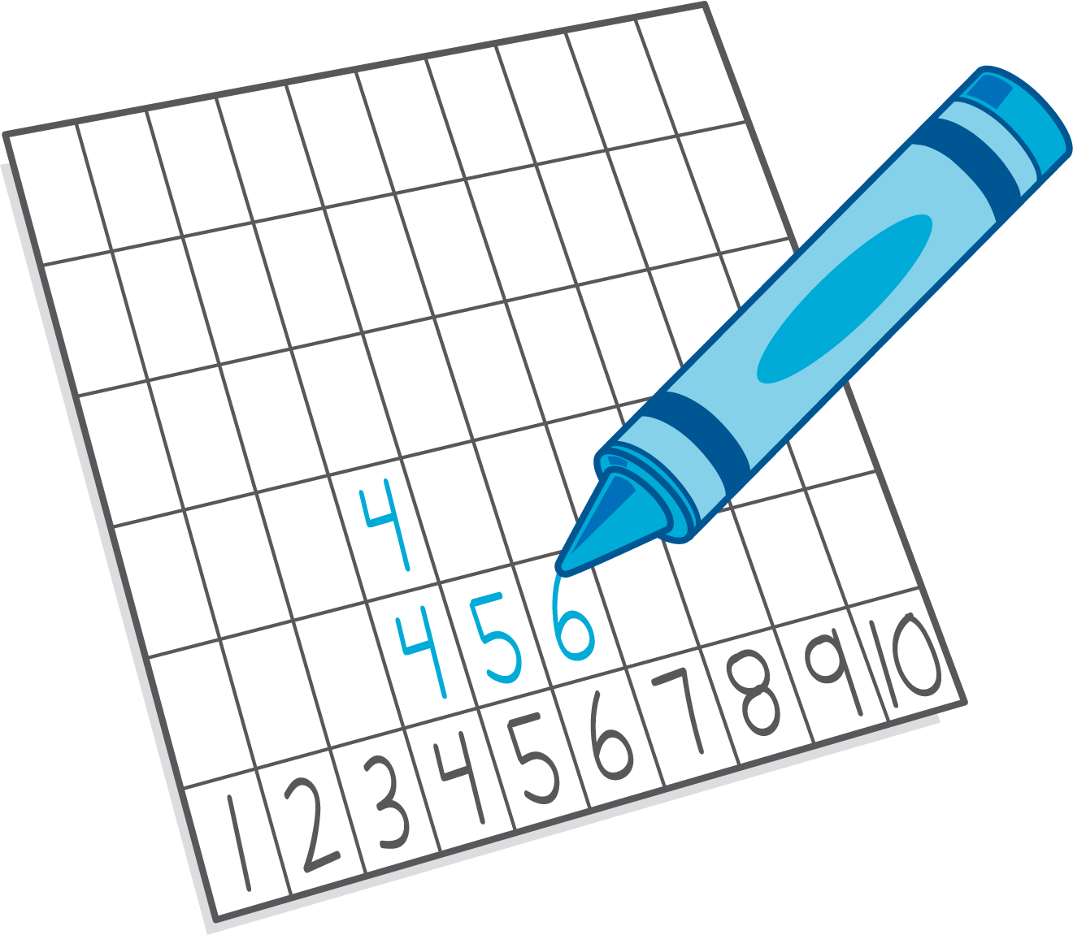
© CC BY 2021 Illustrative Mathematics®

